Соотнесите автора(русского художника) и его картину
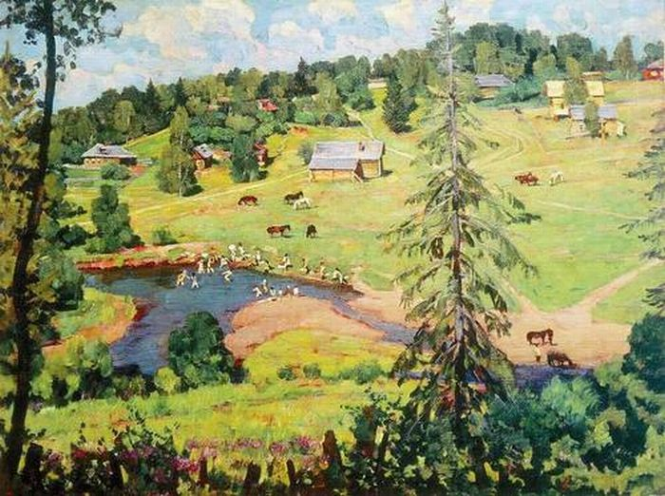 | 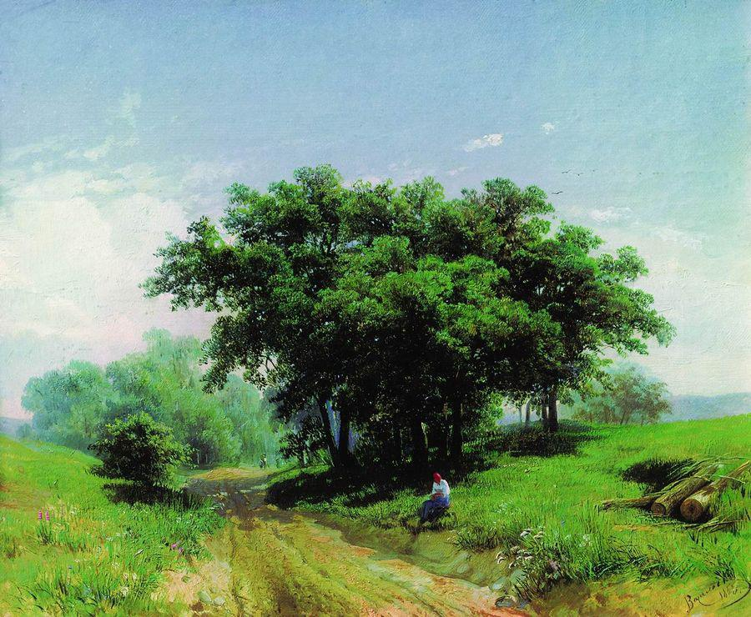
1 | 2
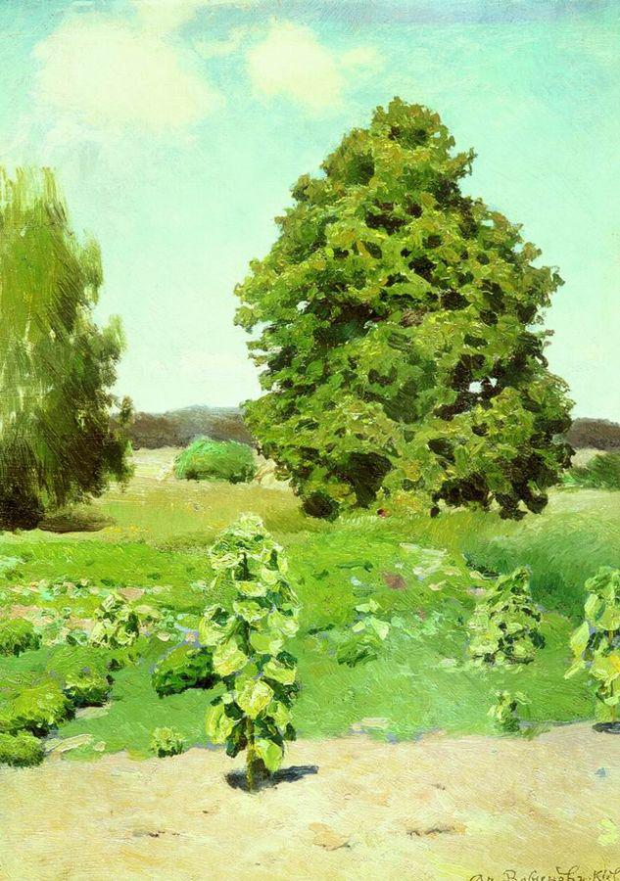 | 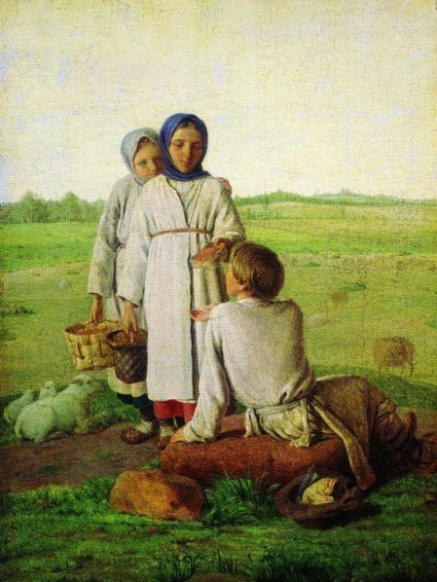
3 | 4
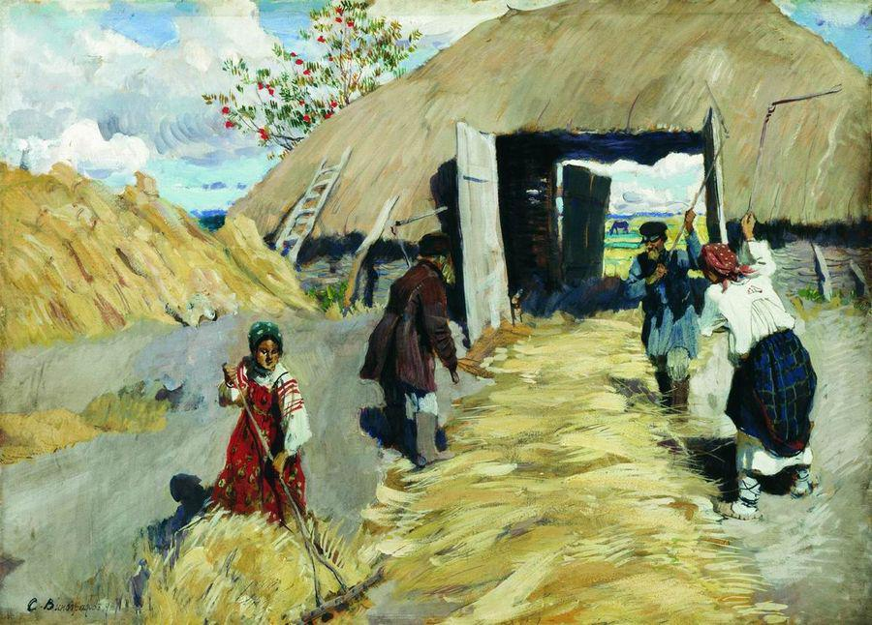 | 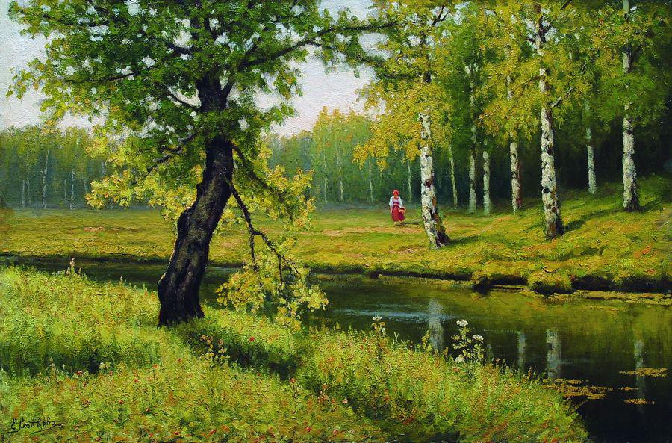
5 | 6
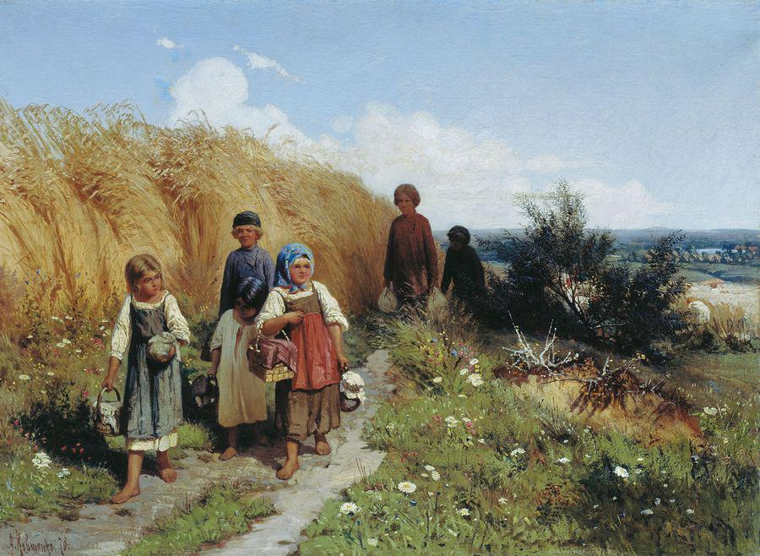 | 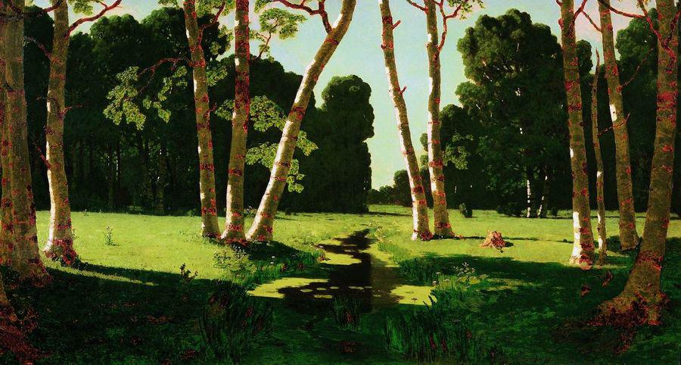
7 | 8
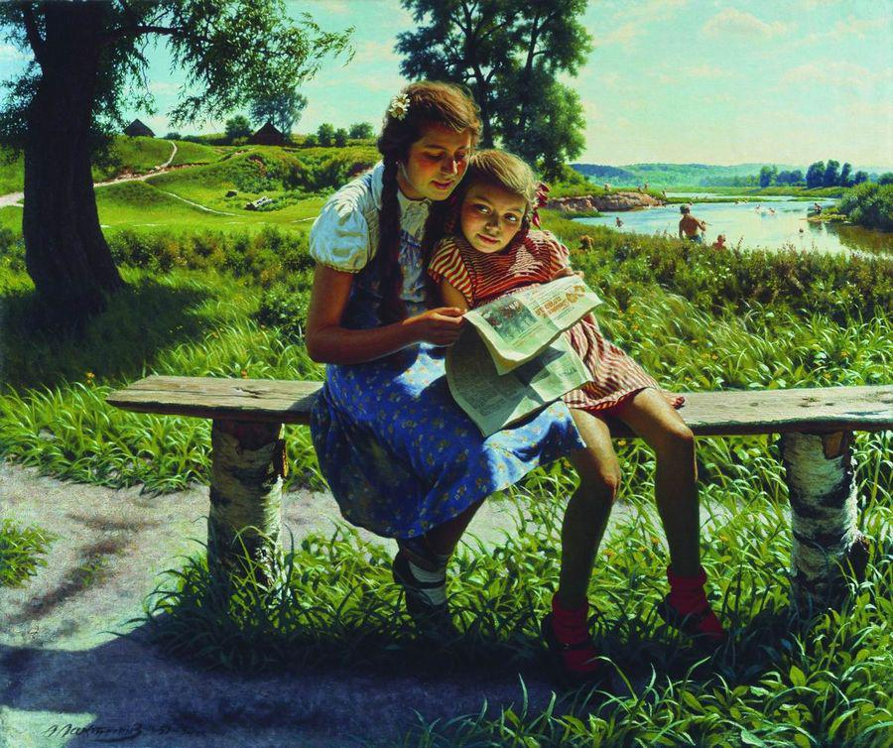 | 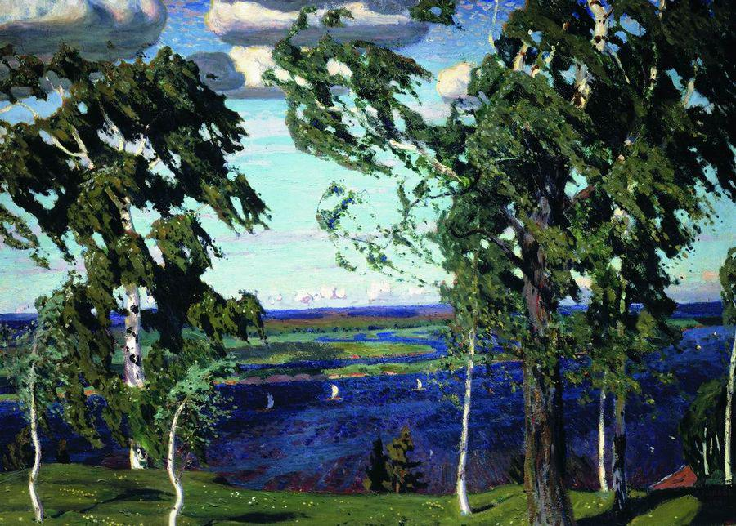
9 | 10

ФИО авторов-художников

- Рылов Аркадий Александрович
- Волков Ефим Ефимович
- Куинджи Архип Иванович
- Васнецов Алексей Гаврилович
- Лактионов Александр Иванович
- Виноградов Сергей Арсеньевич
- Васильев Федор Александрович
- Юон Константин Фёдорович
- Венецианов Алексей Гаврилович
- Кивинко Алексей Данилович

Бланк ответов
1
2
3
4
5
6
7
8
9
10

